
คู่มือปฏิบัติงาน
เกี่ยวกับเรื่องร้องเรียน/ร้องทุกข์
ร้องเรียน/ร้องทุกข์เรื่องทั่วไป
ร้องเรียนเรื่องจัดซื้อจัดจ้าง
องค์การบริหารส่วนตำบลคลองโคน
โทร. 034-764810
โทรสาร. 034-764810
https:/www.klongkone.go.th
คำนำ
คู่มือปฏิบัติงานด้านการร้องเรียน/ร้องทุกข์(เรื่องร้องเรียนทั่วไปและเรื่องร้องเรียนการจัดซื้อจัดจ้าง) ขององค์การบริหารส่วนคลองโคนจัดทำขึ้น เพื่อเป็นกรอบหรือแนวทางในการปฏิบัติงานด้านรับเรื่องร้องเรียนร้องทุกข์ ผ่านศูนย์รับเรื่องร้องเรียนขององค์การบริหารส่วนตำบลคลองโคน ทั้งในเรื่องร้องเรียนทั่วไปและร้องเรียนด้านการจัดซื้อจัดจ้าง ตอบสนองนโยบายของรัฐ ตามพระราชกฤษฎีกาว่าด้วยหลักเกณฑ์และวิธีการบริหารกิจการบ้านเมืองที่ดี พ.ศ. ๒๕๔๖ ได้ กำหนดแนวทางปฏิบัติราชการ มุ่งให้เกิดประโยชน์สุขแก่ประชาชนโดยยึดประชาชนเป็น ศูนย์กลาง เพื่อตอบสนองความต้องการของประชาชน ให้เกิดความผาสุกและความเป็นอยู่ที่ดีของ ประชาชน เกิดผลสัมฤทธิ์ต่องานบริการมีประสิทธิภาพและเกิดความคุ้มค่าในการให้บริการ ไม่มี ขั้นตอนปฏิบัติงานเกินความจาเป็น มีการปรับปรุงภารกิจให้ทันต่อสถานการณ์ ประชาชนได้รับการ อำนวยความสะดวกและได้รับการตอบสนองความต้องการ และมีการประเมินผลการให้บริการ สม่ำเสมอ ทั้งนี้การจัดการข้อร้องเรียนจนได้ข้อยุติ ให้มีความรวดเร็วและมีประสิทธิภาพ เพื่อ ตอบสนองความต้องการและความคาดหวังของผู้รับบริการจาเป็นต้องมีขั้นตอน/กระบวนการ และ แนวทางในการปฏิบัติงานที่ชัดเจนและเป็นมาตรฐานเดียวกัน
คณะกรรมการจัดทาคู่มือปฏิบัติงาน
ศูนย์รับเรื่องร้องเรียน
องค์การบริหารส่วนตำบลคลองโคน
สารบัญ
เรื่อง
คำนา
สารบัญ
บทที่ 1 บทนำ
หลักการและเหตุผล
วัตถุประสงค์การจัดทาคู่มือ
การจัดตั้งศูนย์รับเรื่องร้องเรียน/ร้องทุกข์องค์การบริหารส่วนตำบลคลองโคน
ขอบเขต
1.กรณีเรื่องร้องเรียนทั่วไป
2. กรณีข้อร้องเรียนเกี่ยวกับการจัดซื้อจัดจ้าง
สถานที่ตั้ง
หน้าที่ความรับผิดชอบ
บทที่ 2 ประเด็นที่เกี่ยวข้องกับการร้องเรียน
คาจากัดความ
ช่องทางการร้องเรียน
บทที่ 3 แผนผังกระบวนการจัดการเรื่องร้องเรียน/ร้องทุกข์
บทที่ 4 ขั้นตอนการปฏิบัติงาน
ภาคผนวก
แบบคำร้องทุกข์/ร้องเรียน (ด้วยตนเอง) (แบบคำร้องเรียน๑)
แบบคำร้องทุกข์/ร้องเรียน (โทรศัพท์) (แบบคำร้องเรียน.๒)
แบบแจ้งการรับเรื่องร้องทุกข์/ร้องเรียน (ตอบข้อร้องเรียน 1)
แบบแจ้งผลการดำเนินการต่อเรื่องร้องทุกข์/ร้องเรียน (ตอบข้อร้องเรียน 2)
การกรอกข้อมูลร้องเรียนผ่านเว็บไซต์ขององค์การบริหารส่วนตำบลคลองโคน
หน้า
ก
ข
1
1
1
1
2
2
2
3
3
4
4
6
7
8
9
10
11
12
13
14
บทที่ 1
บทนำ
1. หลักการและเหตุผล
ตามพระราชกฤษฎีกาว่าด้วยหลักเกณฑ์และวิธีการบริหารกิจการบ้านเมืองที่ดี พ.ศ. ๒๕๔๖ ได้
กำหนดแนวทางปฏิบัติราชการ มุ่งให้เกิดประโยชน์สุขแก่ประชาชน โดยยึดประชาชนเป็น ศูนย์กลาง เพื่อ
ตอบสนองความต้องการของประชาชน ให้เกิดความผาสุกและความเป็นอยู่ที่ดีของ ประชาชน เกิดผลสัมฤทธิ์ต่อ
งานบริการมีประสิทธิภาพและเกิดความคุ้มค่าในการให้บริการ ไม่มี ขั้นตอนปฏิบัติงานเกินความจาเป็น มีการ
ปรับปรุงภารกิจให้ทันต่อสถานการณ์ ประชาชนได้รับการ อานวยความสะดวกและได้รับการตอบสนองความ
ต้องการ และมีการประเมินผลการให้บริการ สม่ำเสมอ
ประกอบกับการดำเนินโครงการประเมิน คุณธรรมและความโปร่ง ใสในการ
ดาเนินงานขององค์กรปกครองส่วนท้องถิ่น Integrity and Transparency Assessment (ITA) ประจำปี
งบประมาณ พ.ศ.2558 ได้แจ้งว่า สานักงานคณะกรรมการป้องกันและปราบปรามการทุจริตแห่งชาติได้ทา
บันทึกข้อตกลงความร่วมมือกับ กระทรวงมหาดไทย โดยกรมส่งเสริมการปกครองท้องถิ่น Integrity and
Transparency Assessment (ITA) ประจาปีงบประมาณ พ.ศ. 2558 โดยทางสำนักงานคณะกรรมการ
ป้องกันและปราบปรามการทุจริตแห่งชาติเสนอการบูรณาการเครื่องมือการประเมินคุณธรรมการดาเนินงาน
(Integrity Assessment) และดัชนีวัดความโปร่งใสของหน่วยงานภาครัฐของสานักงานคณะกรรมการป้องกัน
และปราบปรามการทุจริตแห่งชาติ
จึงได้จัดทำคู่มือปฏิบัติงานด้านการร้องเรียน/ร้องทุกข์ (เรื่องร้องเรียนทั่วไปและเรื่องร้องเรียน
การจัดซื้อจัดจ้าง) ขององค์การบริหารส่วนคลองโคน เพื่อเป็นกรอบหรือแนวทางในการปฏิบัติงาน
2. วัตถุประสงค์การจัดทำคู่มือ
1. เพื่อให้เจ้าหน้าที่องค์การบริหารส่วนตำบลคลองโคนใช้เป็นแนวทางในการปฏิบัติงานในการรับ
เรื่องราวร้องเรียน ร้องทุกข์ หรือขอความช่วยเหลือให้มีมาตรฐานเดียวกันและเป็นไปอย่างมีประสิทธิภาพ
2. เพื่อให้การดาเนินงานจัดการข้อร้องเรียนของ องค์การบริหารส่วนตำบลคลองโคน มีขั้นตอน/
กระบวนการ และแนวทางในการปฏิบัติงานเป็นมาตรฐานเดียวกัน
3. เพื่อสร้างมาตรฐานการปฏิบัติงานที่มุ่งไปสู่การบริหารคุณภาพทั่วทั้งองค์กรอย่างมีประสิทธิภาพ
๔. เพื่อเผยแพร่ให้กับผู้รับบริการและผู้มีส่วนได้ส่วนเสียขององค์การบริหารส่วนตำบลคลองโคนทราบกระบวนการ
๕. เพื่อให้มั่นใจว่าได้มีการปฏิบัติตามข้อกำหนด ระเบียบหลักเกณฑ์เกี่ยวกับการจัดการ ข้อร้องเรียน
ที่กำหนดไว้อย่างสม่ำเสมอ และมีประสิทธิภาพ
ตามประกาศ คณะรักษาความสงบแห่งชาติ ฉบับที่ ๙๖/๒๕๕๗ เมื่อวันที่ ๑๗ กรกฎาคม ๒๕๕๗ เรื่อง
การจัดตั้งศูนยำารงธรรมเพื่อเพิ่มประสิทธิภาพการบริหารงานระดับจังหวัด และให้ องค์กรปกครองส่วนท้องถิ่น
ทุกองค์กร จัดตั้งศูนย์ดารงธรรมท้องถิ่น โดยให้ศูนย์ดำรงธรรมองค์การบริหารส่วนตำบลคลองโคน อยู่ภายใต้
กากับดูแลของศูนย์ดารงธรรมอำเภอเมิอง และศูนย์ดำรงธรรมจังหวัดสมุทรสงคราม จัดตั้งเพื่อเป็นศูนย์ในการรับ
เรื่องราวร้องทุกข์ และให้บริการข้อมูลข่าวสาร ให้คาปรึกษารับเรื่องปัญหาความต้องการ และ ข้อเสนอแนะของ
ประชาชน
-2-
4. ขอบเขต
1. กรณีเรื่องร้องเรียนทั่วไป
1.1. สอบถามข้อมูลเบื้องต้นจากผู้ขอรับบริการถึงความประสงค์ของการขอรับบริการ
1.2. ดาเนินการบันทึกข้อมูลของผู้ขอรับบริการ เพื่อเก็บไว้เป็นฐานข้อมูลของผู้ขอรับบริการจากศูนย์บริการ
1.3. แยกประเภทงานบริการตามความประสงค์ของผู้ขอรับบริการ เช่น ปรึกษากฎหมาย, ขออนุมัติ/อนุญาต, ขอร้องเรียน/ร้องทุกข์/แจ้งเบาะแส หรือร้องเรียนเรื่องร้องเรียนจัดซื้อจัดจ้าง
1.4. ดำเนินการให้คำปรึกษาตามประเภทงานบริการเพื่อตอบสนองความประสงค์ของผู้ขอรับบริการ
1.5. เจ้าหน้าที่ดำเนินการเพื่อตอบสนองความประสงค์ของผู้ขอรับบริการ
กรณีข้อร้องเรียนทั่วไป เจ้าหน้าทีผู้รับผิดชอบ/ที่ปรึกษากฎหมายจะให้ข้อมูลกับผู้ขอรับบริการในเรื่องที่ผู้ขอรับบริการต้องการทราบเมื่อให้คำปรึกษาเรียบร้อยแล้วเรื่องที่ขอรับบริการถือว่ายุติ
- กรณีขออนุมัติ/อนุญาต เจ้าหน้าที่ผู้รับผิดชอบ จะให้ข้อมูลกับผู้ขอรับบริการในเรื่องที่ผู้ขอรับบริการต้องการทราบ และดาเนินการรับเรื่องดังกล่าวไว้ หัวหน้าสานักงานปลัด หรือหน่วยงานผู้รับผิดชอบ เป็นผู้พิจารณาส่งต่อให้กับหน่วยงานที่เกี่ยวข้องดาเนินการต่อไป ภายใน 1-2 วัน
- กรณีขอร้องเรียน/ร้องทุกข์/แจ้งเบาะแส เจ้าหน้าที่ขององค์การบริหารส่วนตำบลฯ จะให้ข้อมูลกับผู้ขอรับบริการในเรื่องที่ผู้ขอรับบริการต้องการทราบ และเจ้าหน้าที่ผู้รับผิดชอบ จะดาเนินการรับเรื่องดังกล่าวไว้ และหัวหน้าหน่วยงาน เป็นผู้พิจารณาส่งต่อให้กับหน่วยงานที่เกี่ยวข้องดาเนินการต่อไปภายใน 1-2 วัน
- กรณีขออนุมัติ/อนุญาต, ขอร้องเรียน/ร้องทุกข์/แจ้งเบาะแสให้ผู้ขอรับการบริการรอการติดต่อกลับหรือสามารถติดตามเรื่องกับหน่วยงานที่เกี่ยวข้องหากไม่ได้รับการติดต่อกลับจากหน่วยงานที่เกี่ยวข้องภายใน 15 วัน ให้ติดต่อกลับที่ศูนย์รับเรื่องร้องเรียน องค์การบริหารส่วนตำบลคลองโคน โทรศัพท์ 034-764810
2. กรณีข้อร้องเรียนเกี่ยวกับการจัดซื้อจัดจ้าง
2.1 สอบถามข้อมูลเบื้องต้นจากผู้ขอรับบริการถึงความประสงค์ของการขอรับบริการ
2.2 ดำเนินการบันทึกข้อมูลของผู้ขอรับบริการ เพื่อเก็บไว้เป็นฐานข้อมูลของผู้ขอรับบริการจากเจ้าหน้าที่รับผิดชอบ
2.3 แยกประเภทงานร้องเรียนเรื่องร้องเรียนจัดซื้อจัดจ้างให้กับผู้อานวยการกองคลัง เพื่อเสนอเรื่องให้กับผู้บังคับบัญชาตามลำดับชั้น พิจารณาความเห็น
- กรณีข้อร้องเรียนเกี่ยวกับจัดซื้อจัดจ้าง เจ้าหน้าที่ผู้รับผิดชอบ/ที่ปรึกษากฎหมายจะให้ ข้อมูลกับผู้ขอรับบริการในเรื่องที่ผู้ขอรับบริการต้องการทราบเมื่อให้คาปรึกษาเรียบร้อยแล้วเรื่องที่ขอรับบริการถือว่ายุติ
- กรณีขอร้องเรียน/ร้องทุกข์ /แจ้งเบาะแส เกี่ยวกับการจัดซื้อจัดจ้าง เจ้าหน้าที่ผู้รับผิดชอบขององค์การบริหารส่วนตำบลฯ จะให้ข้อมูลกับผู้ขอรับบริการในเรื่องที่ผู้ขอรับบริการต้องการทราบและเจ้าหน้าที่ผู้รับผิดชอบ จะดาเนินการรับเรื่องดังกล่าวไว้ และหัวหน้าหน่วยงาน เป็นผู้พิจารณาส่งต่อให้กับหน่วยงานที่เกี่ยวข้องดำเนินการต่อไป ภายใน 1-2 วัน
-3-
- กรณี ขอร้องเรียน/ร้องทุกข์/แจ้งเบาะแส เรื่องจัดซื้อจัดจ้าง ให้ผู้ขอรับการบริการ รอการติดต่อกลับหรือสามารถติดตามเรื่องกับหน่วยงานที่เกี่ยวข้องหากไม่ได้รับการติดต่อกลับจากหน่วยงานที่เกี่ยวข้องภายใน 15 วัน ให้ติดต่อกลับที่ศูนย์รับเรื่องร้องเรียน องค์การบริหารส่วนตำบลคลองโคน โทรศัพท์04 764810
6. หน้าที่ความรับผิดชอบ
5. สถานที่ตั้ง
ตั้งอยู่ ณ ที่ทำการองค์การบริหารส่วนตำบลคลองโคน หมู่ที่ 2 บ้านคลองโคน ตำบลคลองโคน อำเภอภูเวียง จังหวัดขอนแก่น
เป็นศูนย์กลางในการรับเรื่องราวร้องทุกข์ และให้บริการข้อมูลข่าวสาร ให้คาปรึกษารับ เรื่องปัญหาความต้องการ และข้อเสนอแนะของประชาชน
บทที่ 2
ประเด็นที่เกี่ยวข้องกับการร้องเรียน
คำจำกัดความผู้รับบริการ
หมายถึง ผู้ที่มารับบริการจากส่วนราชการและประชาชนทั่วไป
- ผู้รับบริการ ประกอบด้วย
- หน่วยงานของรัฐ*/เจ้าหน้าที่ของหน่วยงานของรัฐ/เอกชน /หรือบุคคล/นิติบุคคล
* หน่วยงานของรัฐ ได้แก่ กระทรวง ทบวง กรมหรือส่วนราชการที่เรียกชื่อ อย่างอื่น องค์กรปกครองส่วนท้องถิ่น รัฐวิสาหกิจ และให้หมายความรวมถึง องค์กรอิสระ องค์การมหาชน หน่วยงานในกากับของรัฐและหน่วยงานอื่นใดในลักษณะเดียวกัน
** เจ้าหน้าที่ของรัฐ ได้แก่ ข้าราชการ พนักงานราชการ ลูกจ้างประจำ ลูกจ้างชั่วคราวและผู้ปฏิบัติงานประเภทอื่น ไม่ว่าจะเป็นการแต่งตั้งในฐานะ เป็นกรรมการหรือฐานะอื่นใด รวมทั้งผู้ซึ่งได้รับแต่งตั้งและถูกสั่งให้ปฏิบัติงานให้แก่หน่วยงานของรัฐ
- บุคคล/หน่วยงานอื่นที่ไม่ใช่หน่วยงานของรัฐ
- ผู้ให้บริการตลาดกลางทางอิเล็กทรอนิกส์
- ผู้มีส่วนได้ส่วนเสีย ประกอบด้วย
- ผู้ค้ากับหน่วยงานของรัฐ
- ผู้มีสิทธิรับเงินจากทางราชการที่ไม่ใช่เจ้าหน้าที่ของรัฐ
ผู้มีส่วนได้ส่วนเสีย หมายถึง ผู้ที่ได้รับผลกระทบ ทั้งทางบวกและทางลบ ทั้งทางตรงและ ทางอ้อมจากการดาเนินการของส่วนราชการ เช่น ประชาชนใน ชุมชน/ หมู่บ้านเขตตำบลคลองโคน
การจัดการข้อร้องเรียน หมายถึง มีความหมายครอบคลุมถึงการจัดการในเรื่อง ข้อร้องเรียน ข้อเสนอแนะ/ข้อคิดเห็น/คาชมเชย/การสอบถามหรือร้องขอข้อมูล

ผู้ร้องเรียน หมายถึง ประชาชนทั่วไป / ผู้มีส่วนได้เสียที่มาติดต่อยังศูนย์รับเรื่องร้องเรียน องค์การบริหารส่วนตำบลคลองโคนผ่านช่องทางต่างๆ โดยมีวัตถุประสงค์ ครอบคลุมการร้องเรียน/การให้ข้อเสนอแนะ/การให้ข้อคิดเห็น/การ ชมเชย/
การร้องขอข้อมูล
ช่องทางการรับข้อร้องเรียนหมายถึง ช่องทางต่างๆ ที่ใช้ในการรับเรื่องร้องเรียน เช่น ติดต่อด้วยตนเอง ร้องเรียน ทางโทรศัพท์/ เว็บไซต์/ Face Book/ Line (ศูนย์รับฟังปัญหา)

เจ้าหน้าที่ หมายถึง เจ้าหน้าที่ผู้รับผิดชอบจัดการข้อร้องเรียนของหน่วยงาน
ข้อร้องเรียน หมายถึง แบ่งเป็นประเภท 2 ประเภทคือ เช่น
- ข้อร้องเรียนทั่วไป เช่น เรื่องราวร้องทุกข์ทั่วไปข้อคิดเห็น ข้อเสนอแนะ
-6-
คำชมเชย สอบถามหรือร้องขอข้อมูล การร้องเรียนเกี่ยวกับคุณภาพและการ ให้บริการของหน่วยงาน
- การร้องเรียนเกี่ยวความไม่โปร่งใสของการจัดซื้อจัดจ้าง เป็นต้น
คาร้องเรียนหมายถึง คาหรือข้อความที่ผู้ร้องเรียนกรอกตามแบบฟอร์มที่ศูนย์รับเรื่อง
ร้องเรียน/ร้องทุกข์ หรือระบบการรับคำร้องเรียนเอง มีแหล่งที่สามารถ ตอบสนอง หรือมีรายละเอียดอย่างชัดเจนหรือมีนัยสำคัญที่เชื่อถือได้
การดำเนินการเรื่องร้องเรียน หมายถึง เรื่องร้องเรียน/ร้องทุกข์ที่ได้รับ ผ่านช่องทางการร้องเรียนต่างๆ มาเพื่อทราบ หรือพิจารณาดาเนินการแก้ไขปัญหาตามอำนาจหน้าที่
การจัดการเรื่องร้องเรียน หมายถึง กระบวนการที่ดาเนินการในการแก้ไขปัญหาตามเรื่องร้องเรียนที่
ได้รับให้ได้รับการแก้ไข หรือบรรเทาความเดือดร้อนจากการดาเนินงาน

ช่องทางการร้องเรียน
2.1 ผ่านทางสานักงานปลัด
1) Banner รับเรื่องร้องเรียนผ่านหน้า www.klongkone.go.th
2) ร้องเรียนผ่านตู้ /กล่องรับความความคิดเห็น (จดหมาย/บัตรสนเท่ห์/เอกสาร)
3) ไปรษณีย์ปกติ (จดหมาย/บัตรสนเท่ห์/เอกสาร)
4) ยื่นโดยตรง (จดหมาย/บัตรสนเท่ห์/เอกสาร)
5) ศูนย์บริการข้อมูลภาครัฐเพื่อประชาชน
6) โทรศัพท์ 034-764810
7) ข่าวจากสื่อสิ่งพิมพ์
8) Email ของหน่วยงาน
9) ร้องเรียน Line (ศูนย์รับฟัง ปัญหา)
10) ร้องเรียนทาง Face book อบต.คลองโคน จ.สมุทรสงคราม
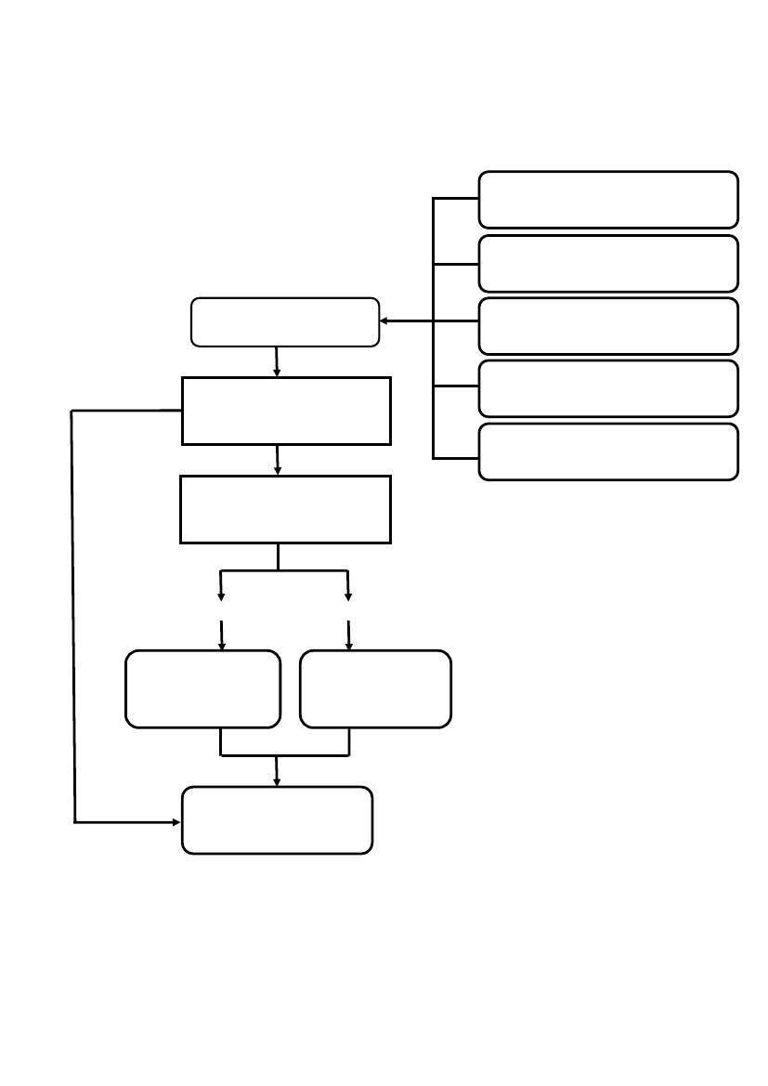
บทที่ 3
แผนผังกระบวนการจัดการเรื่องร้องเรียน/ร้องทุกข์
๑.ร้องเรียนด้วยตนเอง
๒.ร้องเรียนผ่านเว็บไซต์ อบต.คลองโคน
รับเรื่องร้องเรียน/ร้องทุกข์
ประสานหน่วยงานที่รับผิดชอบ
ดาเนินการตรวจสอบข้อเท็จจริง
๓.ร้องเรียนทางโทรศัพท์
๔.ร้องเรียนทาง Face book
อบต.คลองโคน จ.สมุทรสงคราม
๕.ร้องเรียน Line (ศูนย์รับฟัง ปัญหา)
แจ้งผลให้ศูนย์รับเรื่องร้องเรียน
อบต.คลองโคน ทราบ (๑๕วัน )
ยุติ
ไม่ยุติ
ยุติเรื่องแจ้งผู้ร้องเรียน
ร้องทุกข์ทราบ
ไม่ยุติแจ้งเรื่องผู้
ร้องเรียน ร้องทุกข์
ทราบ
สิ้นสุดการดาเนินการรายงานผล
ให้อำเภอเมือง ทราบ

บทที่ 4
ขั้นตอนการปฏิบัติงาน
การแต่งตั้งผู้รับผิดชอบจัดการข้อร้องเรียนของหน่วยงาน
1 จัดตั้งศูนย์/จุดรับข้อร้องเรียนของหน่วยงาน
2 จัดทาคำสั่งแต่งตั้งคณะกรรมการดำเนินการ
3 แจ้งผู้รับผิดชอบตามคาสั่งองค์การบริหารส่วนตำบลคลองโคน ทราบ เพื่อความสะดวกในการ ประสานงาน
ร้องเรียนด้วยตนเอง ณ สำนักงาน
การรับและตรวจสอบข้อร้องเรียนจากช่องทางต่างๆ
ดำเนินการรับและติดตามตรวจสอบข้อร้องเรียนที่เข้ามายังหน่วยงานจากช่องทางต่างๆโดยมีข้อปฏิบัติตามที่กำหนด ดังนี้
ช่องทาง
องค์การบริหารส่วนตำบลคลองโคน
ร้องเรียนผ่านเว็บไซต์ องค์การบริหาร
ส่วนตำบลคลองโคน
ร้องเรียนทางโทรศัพท์
(๐34) 764-810
ร้องเรียนทาง Face book
ร้องเรียน Line (ศูนย์รับฟัง ปัญหา)
ทุกครั้งที่มี
ความถี่ในการ
ตรวจสอบ
ช่องทาง
ผู้ร้องเรียน
ทุกวัน
ทุกวัน
ทุกวัน
ทุกวัน
ภายใน ๑-2 วันทำการ
ระยะเวลาดาเนินการ
รับข้อร้องเรียนเพื่อ
ประสานหาทางแก้ไข
ภายใน ๑-2 วันทำการ
ภายใน ๑-2 วันทำการ
ภายใน ๑-2 วันทำการ
ภายใน ๑-2 วันทำการ
-
หมายเหตุ
-
-
-9-
ภาคผนวก
-10-

แบบคำร้องทุกข์/ร้องเรียน (ด้วยตนเอง)
เรียน นายกองค์การบริหารส่วนตำบลคลองโคน
(แบบคำร้องเรียน ๑)

ที่ศูนย์รับเรื่องร้องเรียน
องค์การบริหารส่วนตำบลคลองโคน
วันที่.........เดือน.......................... พ.ศ. ........
เรื่อง ...............................................................................................................................................
ข้าพเจ้า............................................... อายุ..............ปี อยู่บ้านเลขที่.................... หมูที่......................................
ตำบล.................................... อำเภอ…………......................... จังหวัด............................ โทรศัพท์..................................................
อาชีพ.................................................................ตำแหน่ง................................................................................................................
ถือบัตร........................................................................เลขที่.....................................................................................................................
ออกโดย............................................วันออกบัตร...........................................บัตรหมดอายุ.....................................................................
มีความประสงค์ขอร้องทุกข์/ร้องเรียน เพื่อให้องค์การบริหารส่วนตำบลคลองโคน พิจารณาดาเนินการช่วยเหลือ
หรือแก้ไขปัญหาในเรื่อง……….........................................................................................................................................................
........................................................................................................................................................................................................
...........................................................................................................................................................................................................
..........................................................................................................................................................................................................
.........................................................................................................................................................................................................
.........................................................................................................................................................................................................
........................................................................................................................................................................................................
..........................................................................................................................................................................................................
ทั้งนี้ ข้าพเจ้าขอรับรองว่าคาร้องทุกข์/ร้องเรียนตามข้างต้นเป็นจริง และยินดีรับผิดชอบทั้ง
ทางแพ่งและทางอาญาหากจะพึงมี
โดยข้าพเจ้าขอส่งเอกสารหลักฐานประกอบการร้องทุกข์/ร้องเรียน (ถ้ามี) ได้แก่
๑) ............................................................................................................................. จำนวน............ชุด
๒) ............................................................................................................................. จำนวน............ชุด
๓) .............................................................................................................................. จำนวน............ชุด
๔) .............................................................................................................................. จำนวน............ชุด
จึงเรียนมาเพื่อโปรดพิจารณาดำเนินการต่อไป
ขอแสดงความนับถือ
(ลงชื่อ) ................................................
(............................................)
ผู้ร้องทุกข์/ร้องเรียน
-11-
แบบคำร้องทุกข์/ร้องเรียน (โทรศัพท์)
ที่ศูนย์รับเรื่องร้องเรียน
(แบบคำร้องเรียน.๒)
องค์การบริหารส่วนตำบลคลองโคน
วันที่.........เดือน.......................... พ.ศ. ........
เรื่อง ............................................................................................................................. ..................
เรียน นายกองค์การบริหารส่วนตำบลคลองโคน
ข้าพเจ้า............................................... อายุ.........ปี อยู่บ้านเลขที่...................... หมู่ที่……………………………......ี่
ถนน................................ตำบล........................ อำเภอ........................... จังหวัด............................. โทรศัพท์………………
..................................อาชีพ............................................ตำแหน่ง........................................................................................................
มีความประสงค์ขอร้องทุกข์/ร้องเรียน เพื่อให้องค์การบริหารส่วนตำบลคลองโคนพิจารณาดำเนินการช่วยเหลือ
หรือแก้ไขปัญหาในเรื่อง………................................................................................................................................................................
....................................................................................................................................................................................................
..................................................................................................................................................................................................
...................................................................................................................................................................................................
...................................................................................................................................................................................................
...................................................................................................................................................................................................
....................................................................................................................................................................................................
....................................................................................................................................................................................................
โดยขออ้าง.................................................................................................................................................................................
...................................................................................................................................................................................................
....................................................................................................................................................................................................
.....................................................................................................เป็นพยานหลักฐานประกอบ
ทั้งนี้ ข้าพเจ้าขอรับรองว่าคาร้องทุกข์/ร้องเรียนตามข้างต้นเป็นจริง และ จนท.ได้แจ้งให้
ข้าพเจ้าทราบแล้วว่าหากเป็นคาร้องที่ไม่สุจริตอาจต้องรับผิดตามกฎหมายได้
ลงชื่อ…………………………………… จนท.ผู้รับเรื่อง
(...........................................)
วันที่...............เดือน.........................พ.ศ...............
เวลา...............................
-12-
ที่ ขก 71401(เรื่องร้องเรียน) /...............
แบบแจ้งการรับเรื่องร้องทุกข์/ร้องเรียน
(ตอบข้อร้องเรียน 1)
องค์การบริหารส่วนตำบลคลองโคน
หมู่ที่ 2 ตำบลคลองโคน อำเภอเมือง
จังหวัดสมุทรสงคราม 75000
วันที่ .......เดือน...................... พ.ศ. .........
เรื่อง ตอบรับการรับเรื่องร้องทุกข์/ร้องเรียน
เรียน ………………………………………………………………..
โดยทาง (
ตามที่ท่านได้ร้องทุกข์/ร้องเรียน ผ่านศูนย์รับเรื่องรองเรียนองค์การบริหารส่วนตำบลคลองโคน
) หนังสือร้องเรียนทางไปรษณีย์ ( ) ด้วยตนเอง ( ) ทางโทรศัพท์
( ) อื่นๆ .................................................................................................................................. ......................................................
ลงวันที่....................................... เกี่ยวกับเรื่อง...................................................................................................่……………
……………………………………………………………………………………………นั้น
องค์การบริหารส่วนตำบลคลองโคน ได้ลงทะเบียนรับเรื่องร้องทุกข์/ร้องเรียนของท่านไว้แล้ว
ตามทะเบียนรับเรื่อง เลขรับที่..........................................ลงวันที่......................................................และองค์การ
บริหารส่วนตำบลคลองโคน ได้พิจารณาเรื่องของท่านแล้วเห็นว่า
( ) เป็นเรื่องที่อยู่ในอำนาจหน้าที่ขององค์การบริหารส่วนตำบลคลองโคน และได้มอบหมาย
ให้……………………................................................................................เป็นหน่วยตรวจสอบและดาเนินการ
( ) เป็นเรื่องที่ไม่อยู่ในอำนาจหน้าที่ขององค์การบริหารส่วนตำบลคลองโคน และได้จัดส่งเรื่อง
ให้........................................................................................ซึงเป็นหน่วยงานที่มีอำนาจหน้าที่เกี่ยวข้องดาเนินการต่อไปแล้วทั้งนี้ ท่านสามารถติดต่อประสานงาน หรือขอทราบผลโดยตรงกับหน่วยงานดังกล่าวได้อีกทางหนึ่ง
( ) เป็นเรื่องที่มีกฎหมายบัญญัติขั้นตอนและวิธีการปฏิบัติไว้เป็นการเฉพาะแล้ว ตาม
กฎหมาย .......................................................................................... จึงขอให้ท่านดาเนินการตามขั้นตอนและ
วิธีการที่กฎหมายนั้นบัญญัติไว้ต่อไป
จึงแจ้งมาเพื่อทราบ
ขอแสดงความนับถือ
สำนักงานปลัด อบต.
งานกฎหมายและคดี
(ศูนย์รับเรื่องร้องเรียน)
โทร. 034-764810
-13-
แบบแจ้งผลการดำเนินการต่อเรื่องร้องทุกข์/ร้องเรียน
ที่ สส71401เรื่องร้องเรียน) /...............
องค์การบริหารส่วนตำบลคลองโคน
(ตอบข้อร้องเรียน 2)
หมู่ที่ 2 ตำบลคลองโคน อำเภอเมือง
จังหวัดสมุทรสงคราม 75000
วันที่ .......เดือน...................... พ.ศ. .........
เรื่อง แจ้งผลการดาเนินการต่อเรื่องร้องทุกข์/ร้องเรียน
เรียน ………………………………………………………………..
อ้างถึง หนังสือ อบต.คลองโคน ที่ สส71401/............................. ลงวันที่..............................................
สิ่งที่ส่งมาด้วย ๑. .............................................................................................................................................................................
๒. ........................................................................................................................... ........................................................
๓. ....................................................................................................................................................................................
ตามที่องค์การบริหารส่วนตำบลคลองโคน (ศูนย์รับเรื่องร้องเรียน) ได้แจ้งตอบรับการรับเรื่องร้อง
ทุกข์/ร้องเรียนของท่านตามที่ท่านได้ร้องทุกข์/ร้องเรียนไว้ ความละเอียดแจ้งแล้ว นั้น
องค์การบริหารส่วนตำบลคลองโคนได้รับแจ้งผลการดาเนินการจากส่วนราชการ/หน่วยงานที่
เกี่ยวข้องตามประเด็นที่ท่านได้ร้องทุกข์/ร้องเรียนแล้ว ปรากฏข้อเท็จจริงโดย
สรุปว่า……………………………………………………………………………………………………………………………………………...
.................................................................................................................................................... ......................
..........................................................................................................................................................................
..................................................................................................ดังมีรายละเอียดปรากฎตามสิ่งที่ส่งมาพร้อมนี้
ทั้งนี้ หากท่านไม่เห็นด้วยประการใด ขอให้แจ้งคัดค้านพร้อมพยานหลักฐานประกอบด้วย
จึงแจ้งมาเพื่อทราบ
ขอแสดงความนับถือ
สานักงานปลัด อบต.
งานกฎหมายและคดี
(ศูนย์รับเรื่องร้องเรียน)
โทร. 34- 764810
-14-
การกรอกข้อมูลร้องเรียนผ่านเว็บไซต์ขององค์การบริหารส่วนตำบลคลองโคน
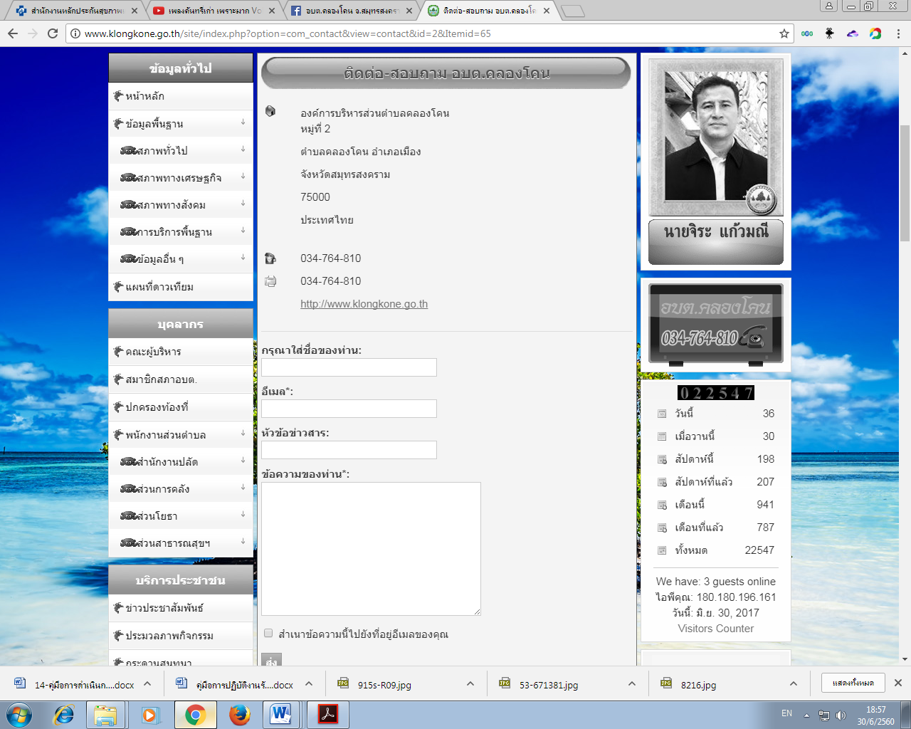

ขั้นนตอนการกรอกข้อมูลร้องเรียนทางเว็ปไซด์
1.เข้าเว็บไซต์ https:/www.klongkone.go.th
2.เลือกเมนูหลัก
3.เมนูมุมซ้ายมือ เลือกเมนูติดต่อ-สอบถาม อบต.คลองโคน
4.พิมพ์รายละเอียด ข้อความที่ประสงค์จะร้องทุกข์
5. ช่องร้องทุกข์โดย : ให้กรอกชื่อผู้รู้ทุกข์ ร้องเรียน
6.ช่องกรอกรหัสประจาตัวประชาชน 13 (หลัก)
7. กรอกช่องโทรศัพท์
8. กรอกอีเมลล์
กดปุ่มส่งคำร้องทุกข์
หมายเหตุหากกรอกข้อมูลไม่ครบ ระบบจะไม่ส่งข้อมูลหรือไม่รับข้อมูล

การกรอกข้อมูลร้องเรียนผ่านเฟสบุ๊ค ขององค์การบริหารส่วนตำบลคลองโคน

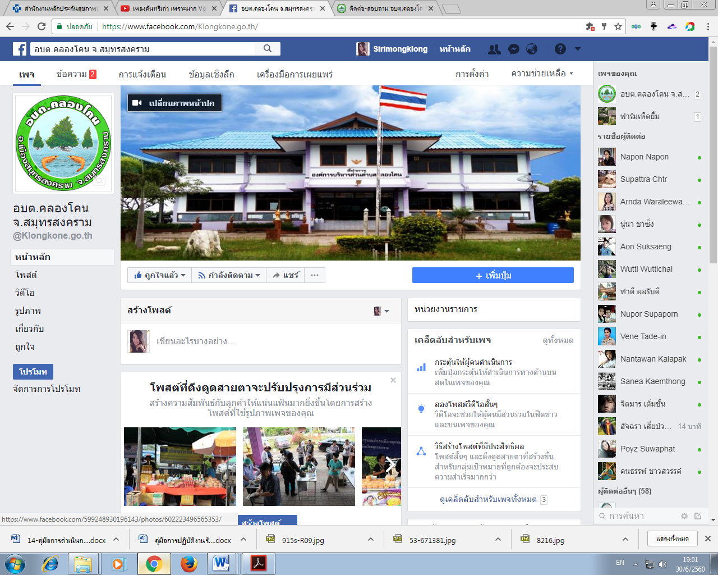



คำสั่งองค์การบริหารส่วนตำบลคลองโคน
ที่ 302 /๒๕๕๘
เรื่อง แต่งตั้งคณะกรรมการจัดทาคู่มือปฏิบัติงานด้านการร้องเรียน/ร้องทุกข์
(เรื่องร้องเรียนทั่วไปและเรื่องร้องเรียนจัดซื้อจัดจ้าง)
ขององค์การบริหารส่วนตำบลคลองโคน
----------------------
ด้วยสำนักงานคณะกรรมการป้องกันและปราบปรามการทุจริตแห่งชาติได้ทาบันทึกข้อตกลงความร่วมมือกับ กระทรวงมหาดไทย โดยกรมส่งเสริม การปกครองท้องถิ่น ในการประเมินคุณธรรมและความโปร่งใสในการดำเนินงานขององค์กรปกครองส่วนท้องถิ่น Integrity and TransparencyAssessment (ITA) โดยทางสำนักงานคณะกรรมการป้องกัน และปราบปรามการทุจริตแห่งชาติเสนอการบูรณาการเครื่องมือการประเมินคุณธรรมการดำเนินงาน (Integrity Assessment) และดัชนี วัดความโปร่งใสของหน่วยงานภาครัฐ ของสำนักงานคณะกรรมการป้องกัน และปราบปรามการทุจริตแห่งชาติ
เพื่อให้ การจัดทำคู่มือ ปฏิบัติงานด้านการร้องเรียน/ร้องทุกข์ (เรื่องร้องเรียนทั่ว ไปและเรื่องร้องเรียนการจัดซื้อจัดจ้าง) ขององค์การบริหารส่วนคลองโคนเป็นไปตามวัตถุประสงค์ จึงแต่งตั้งคณะกรรมการจัดทำคู่มือ ปฏิบัติงานด้านการร้องเรียน/ร้องทุกข์ (เรื่องร้องเรียนทั่ว ไปและเรื่องร้องเรียนการจัดซื้อจัดจ้าง) ประกอบด้วย
1. นายกองค์การบริหารส่วนตำบลคลองโคน ประธานกรรมการ
2. ปลัดองค์การบริหารส่วนตำบลคลองโคน กรรมการ
3. รองปลัดองค์การบริหารส่วนตำบลคลองโคน กรรมการ
4. ผู้อำนวยการกองคลัง กรรมการ
5. ผู้อำนวยการกองช่าง กรรมการ
6) หัวหน้าสำนักปลัด กรรมการและเลขานุการ
ให้ผู้ได้รับการแต่งตั้งมีหน้าที่ พิจาณา กลั่นกรอง ศึกษาข้อมูล นำมากำหนดเป็นคู่มือการคู่มือปฏิบัติงานด้านการร้องเรียน/ร้องทุกข์(เรื่องร้องเรียนทั่วไปและเรื่องร้องเรียนการจัดซื้อจัดจ้าง) ขององค์การบริหารส่วนตำบลคลองโคน เพื่อใช้เป็นแนวทางในการปฏิบัติงานต่อไป
ทั้งนี้ ตั้งแต่บัดนี้เป็นต้นไป

สั่ง ณ วันที่ ๑๘ เดือน กันยายน พ.ศ. ๒๕๕๘


(ลงชื่อ)
(นายจิระ แก้วมณี)
นายกองค์การบริหารส่วนตำบลคลองโคน
คำสั่งองค์การบริหารส่วนตำบลคลองโคน
ที่ 303/๒๕๕8
เรื่อง การจัดตั้งศูนย์รับเรื่องร้องเรียน/ร้องทุกข์(เรื่องร้องเรียนทั่วไปและเรื่องร้องเรียนจัดซื้อจัดจ้าง)
และมอบหมายเจ้าหน้าที่ผู้รับผิดชอบและติดตามและประเมินผลคู่มือการปฏิบัติงานเรื่องร้องเรียน/ร้องทุกข์
(เรื่องร้องเรียนทั่วไปและเรื่องร้องเรียนจัดซื้อจัดจ้าง)
................................................................
ตามคำสั่งองค์การบริหารส่วนตำบลคลองโคน ที่ 302 /๒๕๕๘ ลงวันที่ 18 กันยายน 2558 เรื่องแต่งตั้งคณะกรรมการจัดทาคู่มือ ปฏิบัติงานด้านการร้องเรียน/ร้องทุกข์(เรื่องร้องเรียนทั่วไปและเรื่องร้องเรียนจัดซื้อจัดจ้าง) ขององค์การบริหารส่วนตำบลคลองโคน เพื่อ ให้ บริการสาธารณะ บรรเทาทุกข์ บำรุงสุข แก่ประชาชนภายในกรอบอำนาจหน้าที่ และโดยที่องค์การบริหารส่วนตำบลคลองโคน เป็นองค์กรปกครองส่วนท้องถิ่นที่มีภาระหน้าที่รับผิดชอบพื้นที่ จานวน 7 หมู่บ้านในเขตตำบลคลองโคน ซึ่ง ได้ดำเนินการปรับปรุงแก้ไขการปฏิบัติราชการในส่วนที่เกี่ยวข้องมาโดยตลอด ทั้งนี้เพื่อประโยชน์สุขของประชาชนและให้เป็นไปตามมาตรฐานการปฏิบัติราชการขององค์กรปกครองส่วนท้องถิ่น
ดังนั้น เพื่อประสิทธิภาพและความสัมฤทธิ์ผลของการดำเนินการดังกล่าว โดยเฉพาะในส่วนของการอำนวยความสะดวก และตอบสนองความต้องการของประชาชน ตามแนวทางการบริหารกิจการบ้านเมืองที่ดีอาศัยอำนาจตามความในมาตรา 69/1 แห่งพระราชบัญญัติสภาตำบลและองค์การบริหารส่วนตำบล พ.ศ.2537และที่แก้ไขเพิ่มเติมถึงปัจจุบัน ประกอบมาตรา 52 และมาตรา 41 แห่งพระราชกฤษฎีกาว่าด้วยหลักเกณฑ์และวิธีการบริหารกิจการบ้านเมืองที่ดี พ.ศ. 2546 องค์การบริหารส่วนตำบลคลองโคน จึงได้จัดตั้ง “ศูนย์รับเรื่องร้องเรียน/ร้องทุกข์” ณ สานักงานปลัด องค์การบริหารส่วนตำบลคลองโคน อำเภอเมือง จังหวัดสมุทรสงคราม พร้อมจัดวางตู้รับเรื่องร้องเรียน/ร้องทุกข์ (ตู้แดง) ณ หน้าอาคารที่ทาการองค์การบริหารส่วนตำบล
คลองโคน และขอแต่งตั้งให้เจ้าหน้าที่ตามตำแหน่งดังต่อไปนี้

- เจ้าหน้าที่ผู้รับผิดชอบเรื่องราวร้องเรียน/ร้องทุกข์ ดังนี้
1. ปลัดองค์การบริหารส่วนตำบล เป็นประธานศูนย์รับเรื่องเรียน/ร้องทุกข์และเร่งรัดการให้ความช่วยเหลือข้อร้องเรียน/ร้องทุกข์ขององค์การบริหารส่วนตำบลคลองโคน เกี่ยวกับคณะผู้บริหาร, สมาชิกสภาองค์การบริหารส่วนตำบล, พนักงานส่วนตำบลและพนักงานจ้าง และเรื่องที่ผู้มีอำนาจใช้ดุลพินิจแล้วเห็นว่าเกี่ยวข้อง
2. รองปลัดองค์การบริหารส่วนตำบล เป็นรองประธานศูนย์รับเรื่องเรียน/ร้องทุกข์และเร่งรัดการให้ความช่วยเหลือข้อร้องเรียน/ร้องทุกข์ขององค์การบริหารส่วนตำบลคลองโคน เกี่ยวกับคณะผู้บริหาร,สมาชิกสภาองค์การบริหารส่วนตำบล, พนักงานส่วนตำบลและพนักงานจ้าง และเรื่องที่ผู้มีอำนาจใช้ดุลพินิจแล้วเห็นว่าเกี่ยวข้อง เป็นผู้ช่วยเหลือปลัดองค์การบริหารส่วนตำบลในการดาเนินการ ทุกปลัดมอบหมาย
3. หัวหน้าสานักปลัด เป็นเจ้าหน้าที่รับเรื่องราวร้องเรียน/ร้องทุกข์และเร่งรัดการให้ความช่วยเหลือข้อร้องเรียน/ร้องทุกข์ของสานักงานปลัด และเรื่องที่ผู้มีอำนาจใช้ดุลพินิจแล้วเห็นว่าเกี่ยวข้อง โดยมีเจ้าพนักงานธุรการ เป็นเจ้าหน้าที่/เลขานุการช่วยเหลือ และรับผิดชอบเกี่ยวกับงานธุรการ ซึ่งอยู่ในความรับผิดชอบของสำนักงานปลัดฯ
3. ผู้อำนวยการกองช่าง เป็นเจ้าหน้าที่รับเรื่องราวร้องเรียน/ร้องทุกข์และเร่งรัดการให้ความช่วยเหลือข้อร้องเรียน/ร้องทุกข์ของส่วนโยธา และเรื่องที่ผู้ มีอำนาจใช้ดุล พินิจแล้ว เห็นว่าเกี่ยวข้อง โดยมีหัวหน้าฝ่ายก่อสร้างและนายช่างโยธา เป็นเจ้าหน้าที่/เลขานุการช่วยเหลือ และรับผิดชอบเกี่ยวกับงานธุรการซึ่งอยู่ในความรับผิดชอบของส่วนโยธา
4. ผู้อานวยการกองคลัง เป็นเจ้าหน้าที่รับเรื่องราวร้องเรียน/ร้องทุกข์และเร่งรัดการให้ความช่วยเหลือข้อร้องเรียน/ร้องทุกข์ของกองคลัง และเรื่องที่ผู้ มีอำนาจใช้ดุล พินิจแล้ ว เห็น ว่าเกี่ยวข้อง โดยมีนักวิชาการคลังและเจ้าพนักงานการเงิน และบัญชี เป็นเจ้าหน้าที่ / เลขานุการช่วยเหลือ และรับผิดชอบเกี่ยวกับงานธุรการ ซึ่งอยู่ในความรับผิดชอบของกองคลัง
5. หัวหน้าส่วนการศึกษาฯ เป็นเจ้าหน้าที่รับเรื่องราวร้องเรียน/ร้องทุกข์และเร่งรัดการให้ความช่วยเหลือข้อร้องเรียน/ร้องทุกข์ของส่วนการศึกษาฯ และเรื่องที่ผู้มีอำนาจใช้ดุลพินิจแล้วเห็นว่าเกี่ยวข้องโดยมี นักวิชาการศึกษา เป็นเจ้าหน้าที่/เลขานุการช่วยเหลือ และรับผิดชอบเกี่ยวกับงานธุรการ ซึ่งอยู่ในความรับผิดชอบของส่วนการศึกษาฯ
โดยให้ ศูนย์รับเรื่องร้องเรียน/ร้องทุกข์องค์การบริหารส่วนตำบลคลองโคน มีอำนาจหน้าที่และวิธีการดาเนินการดังต่อไปนี้
1. รับเรื่องราวข้อร้องเรียน/ร้องทุกข์ เกี่ยวกับการปฏิบัติราชการ อุปสรรค ความยุ่งยากหรือปัญหาอื่นใดจากประชาชน หน่วยงาน องค์กรต่างๆ แล้วทาการประเมิน วิเคราะห์ ตรวจสอบข้อเท็จจริงเบื้องต้น
2. ในเบื้องต้นให้ถือเป็นความลับของทางราชการ หากเป็นบัตรสนเท่ห์ ให้พิจารณาเฉพาะรายที่ระบุหลักฐาน กรณีแวดล้อมปรากฏชัดแจ้ง ตลอดจนชี้พยานบุคคลแน่นอน
3. ประสานการปฏิบัติให้ส่วนราชการในสังกัดองค์การบริหารส่วนตำบลคลองโคน ดาเนินการตามภารกิจที่เกี่ยวข้องและสามารถขอให้บุคคลในสังกัดส่วนราชการนั้นให้ถ้อยคาหรือข้อมูลเอกสาร หลักฐานใดๆ เพื่อประโยชน์สาหรับการนั้นได้
4. กรณีที่อาจเกี่ยวข้องกับคดี หรืออาจก่อให้เกิดเป็นคดีความได้ ให้แจ้งรายละเอียดเฉพาะที่ส่วนราชการเจ้าของเรื่องจะสามารถนาไปพิจารณาดาเนินการต่อไปได้ โดยอาจมีการปกปิดข้อความตามคาร้องบางส่วนก็ได้ ทั้งนี้ หากส่วนราชการเจ้าของเรื่องประสานขอทราบข้อมูลรายละเอียดเพิ่มเติมให้พิจารณาเป็นรายกรณี
5. กรณีที่เกี่ยวข้องกับเจ้าหน้าที่ของรัฐหรือหน่วยงานอื่น ให้ส่งเรื่องให้หัวหน้าส่วนราชการหรือเหนือกว่าส่วนราชการต้นสังกัดของผู้ถูกร้อง หรือส่งเรื่องให้ส่วนราชการหรือหน่วยงานที่มีอำนาจหน้าที่ ในการสืบสวนเรื่องร้องเรียนของส่วนราชการหรือหน่วยงานนั้นเป็นการเฉพาะ
6. ให้พิจารณาดาเนินการเป็นกรณีพิเศษเฉพาะเรื่อง ดังนี้
6.1 กรณีที่เกี่ยวข้องกับความมั่นคงของประเทศ
6.2 กรณีที่อาจมีผลกระทบต่อชีวิตและความปลอดภัยของผู้ร้อง ให้สรุปสาระสำคัญตามคาร้องเฉพาะที่ส่วนราชการเจ้าของเรื่องจะสามารถนาไปพิจารณาดาเนินการต่อไปได้ โดยอาจไม่นาส่งเอกสารคาร้องต้นฉบับ รวมทั้งหากมีความจาเป็นให้ประสานหน่วยงานที่เกี่ยวข้องเพื่อให้การคุ้มครองผู้ร้องเป็นพิเศษรายกรณี ทั้งนี้ หากมีการประสานขอทราบข้อมูลรายละเอียดเพิ่มเติมให้พิจารณาเป็นรายกรณีด้วย
7. รายงานผลการปฏิบัติงานให้ผู้บังคับบัญชาทราบโดยเร็ว
8. ดาเนินการอื่น ๆ ตามที่ผู้บังคับบัญชามอบหมาย
- เจ้าหน้าที่ปฏิบัติงานประจำศูนย์รับเรื่องร้องเรียน/ร้องทุกข์(เรื่องร้องเรียนทั่วไปและเรื่อง
ร้องเรียนจัดซื้อจัดจ้าง) ดังนี้
1. นางสาวอมรรัตน์ พุ่มสีนิล รองปลัดอบต.คลองโคน
2. นางสาวศุภรดา บุตรธงชัย หัวหน้าสำนักปลัด
3. นางสาวณัฐณิชา บุญชัยโย นักพัฒนาชุมชน
4. นางอภิญญาณี เปรมสุข เจ้าหน้าที่ธุรการ
โดยมีหน้าที่ ดังนี้
1. รับเรื่องร้องเรียน/ร้องทุกข์ ลงทะเบียน แยกเรื่อง และส่งเรื่องให้กับส่วนราชการเจ้าของเรื่องเพื่อดำเนินการตามอำนาจหน้าที่
2. ปรับปรุงเอกสารคาขอในกระบวนงานต่าง ๆ เพื่อให้เข้าใจง่ายและเกิดความสะดวกในการกรอกเอกสาร
3. ติดตามความคืบหน้าเมื่อได้รับการสอบถามจากประชาชนผู้รับบริการ
4. แจ้งผลการดาเนินการให้ประชาชนผู้รับบริการทราบ ภายใน 15 วันให้ผู้ที่ได้รับ แต่งตั้งถือปฏิบัติตามคาสั่งโดยเคร่งครัด ตามระเบียบ อย่าให้เกิดความบกพร่องเสียหายแก่ราชการได้ หากมีปัญหาอุปสรรคให้รายงานนายกองค์การบริหารส่วนตำบลโดยทันที
- คณะกรรมการติดตามและประเมินผลคู่มือการปฏิบัติงานเรื่องร้องเรียน/ร้องทุกข์ (เรื่อง
ร้องเรียนทั่วไปและเรื่องร้องเรียนจัดซื้อจัดจ้าง) ประกอบด้วย
๑.
๒.
๓.
๔.
๖.

นายเจษฏา จงชาญสิทโธ
นางสาวอมรรัตน์ พุ่มสีนิล
นางชลธิชา ธนิกกุล
นายสิทธิชัย นุชเรือน
นางสาวศุภรดา บุตรธงชัย
ปลัด อบต.
รองปลัด อบต.
ผู้อานวยการกองคลัง
หัวหน้าส่วนโยธา
หัวหน้าสานักปลัด

ประธานคณะทำงาน
คณะทำงาน
คณะทำงาน
คณะทำงาน
เลขานุการ
ให้คณะกรรมการมีหน้าที่ในการดำเนินการติดตามและประเมินผลคู่มือการปฏิบัติงานเรื่องร้องเรียน/ ร้องทุกข์ กำหนดวิธีการติดตามและประเมินผลตลอดจนดาเนินการอื่น ๆ ที่เกี่ยวข้อง เพื่อให้ทราบถึงผลการปฏิบัติงานเกี่ยวกับเรื่อง
ร้องเรียน/ร้องทุกข์ และรายงานผลการติดตามและประเมินผลต่อนายกองค์การบริหารส่วนตำบลคลองโคน ต่อไป

ทั้งนี้ ตั้งแต่บัดนี้เป็นต้นไป
สั่ง ณ วันที่ 18 เดือน กันยายน พ.ศ. ๒๕๕8
(ลงชื่อ)
(นายจิระ แก้วมณี)
นายกองค์การบริหารส่วนตำบลคลองโคน

ประกาศองค์การบริหารส่วนตำบลคลองโคน
เรื่อง ประกาศใช้คู่มือปฏิบัติงานด้านการร้องเรียน/ร้องทุกข์
(เรื่องร้องเรียนทั่วไปและเรื่องร้องเรียนจัดซื้อจัดจ้าง)
ขององค์การบริหารส่วนตำบลคลองโคน ประจำปี 2559
………………………………………………………………………
ตามพระราชกฤษฎีกาว่าด้วยหลักเกณฑ์และวิธีการบริหารกิจการบ้านเมืองที่ดี พ.ศ. ๒๕๔๖ ได้
กำหนดแนวทางปฏิบัติราชการ มุ่งให้เกิดประโยชน์สุขแก่ประชาชน โดยยึดประชาชนเป็น ศูนย์กลาง เพื่อ
ตอบสนองความต้องการของประชาชน ให้เกิดความผาสุกและความเป็นอยู่ที่ดีของ ประชาชน เกิดผลสัมฤทธิ์ต่อ
งานบริการมีประสิทธิภาพและเกิดความคุ้มค่าในการให้บริการ ไม่มี ขั้นตอนปฏิบัติงานเกินความจำเป็น มีการ
ปรับปรุงภารกิจให้ทันต่อสถานการณ์ ประชาชนได้รับการ อานวยความสะดวกและได้รับการตอบสนองความ
ต้องการ และมีการประเมินผลการให้บริการ สม่ำเสมอ
ประกอบกับการดำเนินโครงการประเมิน คุณธรรมและความโปร่ง ใสในการ
ดำเนินงานขององค์กรปกครองส่วนท้องถิ่น Integrity and Transparency Assessment (ITA) ประจำปี
งบประมาณ พ.ศ.2558 ได้แจ้งว่า สำนักงานคณะกรรมการป้องกันและปราบปรามการทุจริตแห่งชาติได้ทำ
บันทึกข้อตกลงความร่วมมือกับ กระทรวงมหาดไทย โดยกรมส่งเสริมการปกครองท้องถิ่น Integrity and
Transparency Assessment (ITA) ประจาปีงบประมาณ พ.ศ. 2558 โดยทางสำนักงานคณะกรรมการ
ป้องกันและปราบปรามการทุจริตแห่งชาติเสนอการบูรณาการเครื่องมือการประเมินคุณธรรมการดาเนินงาน
(Integrity Assessment) และดัชนีวัดความโปร่งใสของหน่วยงานภาครัฐของสานักงานคณะกรรมการป้องกัน
และปราบปรามการทุจริตแห่งชาติ

องค์การบริหารส่วนตำบลคลองโคนได้คู่มือจัดทำคู่มือปฏิบัติงานด้านการร้องเรียน/ร้องทุกข์
(เรื่องร้องเรียนทั่วไปและเรื่องร้องเรียนจัดซื้อจัดจ้าง) ขององค์การบริหารส่วนตำบลคลองโคน ประจำปี 2559
เพื่อใช้เป็นแนวทางในการปฏิบัติงาน
เพื่อให้การจัดทาคู่มือปฏิบัติงานด้านการร้องเรียน/ร้องทุกข์(เรื่องร้องเรียนทั่วไปและเรื่อง
ร้องเรียนจัดซื้อจัดจ้าง) ขององค์การบริหารส่วนตำบลคลองโคน ประจำปี 2559 เป็นไปตามวัตถุประสงค์ จึง
ประกาศใช้คู่มือปฏิบัติงานดังกล่าวรายละเอียดแนบท้ายประกาศนี้
จึงประกาศให้ทราบโดยทั่วกัน
ประกาศ ณ วันที่ ๒๑ เดือน กันยายน พ.ศ. ๒๕๕๘
(นายจิระ แก้วมณี)
นายกองค์การบริหารส่วนตำบลคลองโคน

